МИНИСТЕРСТВО НАУКИ И ВЫСШЕГО ОБРАЗОВАНИЯ РОССИЙСКОЙ ФЕДЕРАЦИИ

Федеральное государственное бюджетное образовательное учреждение

высшего образования

**«КУБАНСКИЙ ГОСУДАРСТВЕННЫЙ УНИВЕРСИТЕТ»**

**(ФГБОУ ВО «КубГУ»)**

**Факультет компьютерных технологий и прикладной математики**

**Кафедра информационных технологий**

**ОТЧЕТ ПО ЛАБОРАТОРНОЙ РАБОТЕ № 3 по теме «Работа с файлами и каталогами. FHS»**

**по дисциплине  
 «Операционные системы»**

Выполнил студент группы МО-32/2                                 В.И.Яценко

Направление подготовки 02.03.03 Математическое обеспечение и администрирование информационных систем

Курс    3

Отчет принял                                                                                 Полупанов

Краснодар

2025 г.

Задание 1.

1. 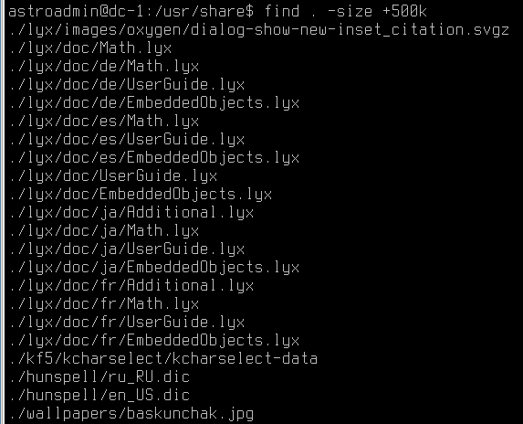Найдите в директории /usr/share все файлы размером более 500 Кб (рисунок 1)

Рисунок – ответ на задание 1, пункт 1

1. Полученный в предыдущем пункте список сохраните в файл /tmp/search.list (рисунок 2)

Рисунок – ответ на задание 1, пункт 2

1. Выясните размер файла /tmp/search.list в килобайтах и сохраните это значение в файл /tmp/search-size.txt (рисунок 3)

Рисунок – ответ на задание 1, пункт 3

1. 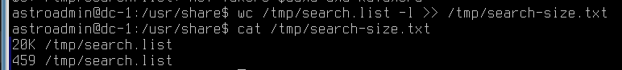Выясните количество строк в файле /tmp/search.list и запишите результат в файл /tmp/search-size.txt, сохранив предыдущие данные (рисунок 4)

Рисунок – ответ на задание 1, пункт 4

Задание 2

1. Создайте одной командой директорию /tmp/block6/task/1/2/3 и переместите в нее так же одной командой файлы /tmp/search.list и /tmp/search-size.txt (рисунок 5)

Рисунок – ответ на задание 2, пункт 1

1. 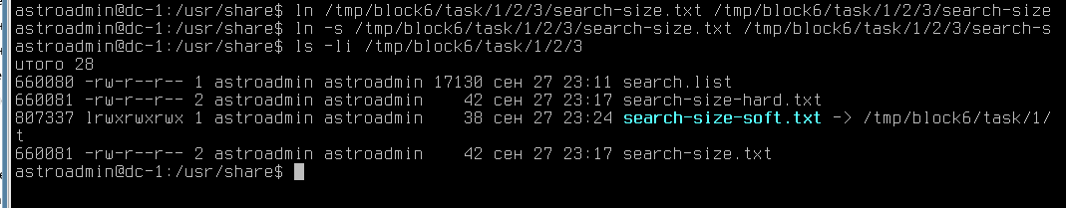Создайте жесткую и символическую ссылки на файл /tmp/block6/task/1/2/3/search-size.txt (рисунок 6)

Рисунок – ответ на задание 2, пункт 2

1. 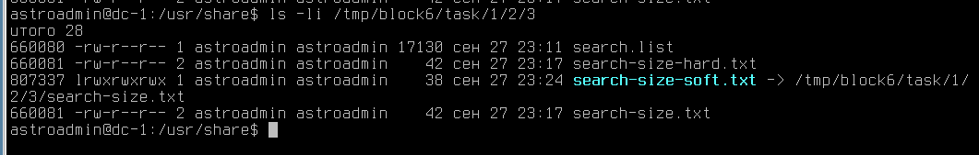Выведите содержимое каталога /tmp/block6/task/1/2/3/ с получением айноды всех файлов (рисунок 7)

Рисунок – ответ на задание 2, пункт 3

1. 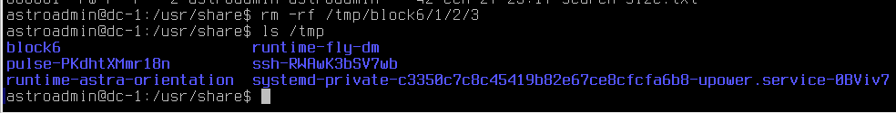Удалите созданный каталог /tmp/block6/task/1/2/3/ вместе с содержимым (рисунки 8,9)

Рисунок – ответ на задание 2, пункт 4

Вопросы.

1. Какой каталог содержит конфигурационные файлы? Ответ: /etc
2. Можно ли в ОС Linux создать два файла /tmp/test.txt и /tmp/TEST.txt? Ответ: да, можно. В Linux регистр символов имеет значение (case-sensitive), поэтому test.txt и TEST.txt – это разные файлы.
3. Какая максимальная длина имени файла в ОС Linux? Ответ: 255 байт для имени файла и 4096 символов для полного пути
4. Каким символом в выводе команды ls -l помечаются обычные файлы? Ответ: дефисом «-»
5. Можно ли найти неименованный канал в структуре каталогов? Ответ: нет.
6. Каким ключом команды ls можно отобразить inode? Ответ: -i
7. Можно ли создать жесткую ссылку на файл, расположенный на другой файловой системе? Ответ: нет, нельзя. Жесткие ссылки могут создаваться только в пределах одной файловой системы, так как они ссылаются на тот же айнод.
8. Путь «tmp/1/2.txt» является абсолютным или относительным? Ответ: относительным. Абсолютный путь начинается с корневого каталога / (например, /tmp/1/2.txt)
9. Что будет при вызове команды touch с существующим файлом? Ответ: будет обновлена временная метка файла (время последнего изменения). Если файл не существует - он будет создан.